NIM: 52190192

NAMA MAHASISWA: MARVIN LUCKIYANTO WIJAYA

KELAS: T

MATA KULIAH: WEB TECHNOLOGY 3

NAMA DOSEN: FIKRI FADILLAH

Tema: API Penjualan Jus (Backend)

Note: Semua API kecuali Export to excel membutuhkan Authorization berupa token

Dokumentasi POSTMAN: <https://documenter.getpostman.com/view/23983849/2s8YYMpMYb#b14d72ea-d7d7-4662-a251-ca04f24d40a3>

Setup Environments

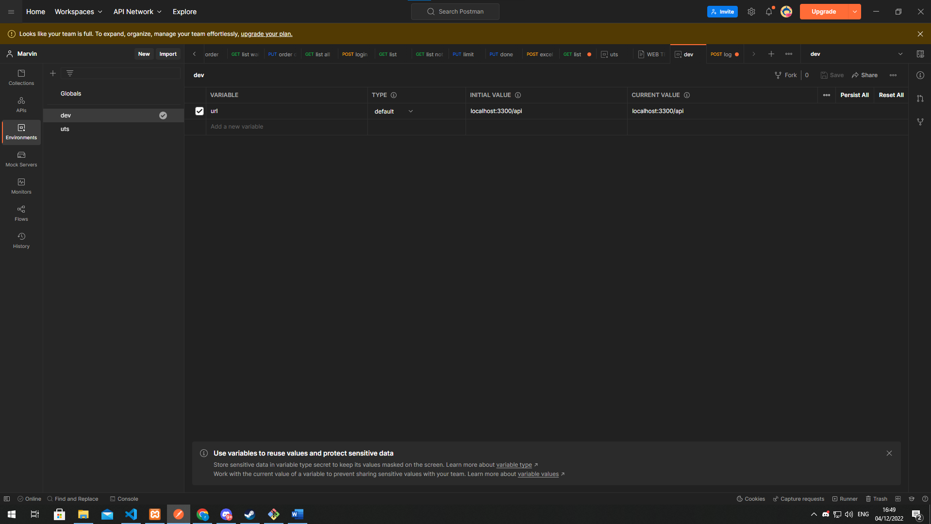

{{url}}

Login

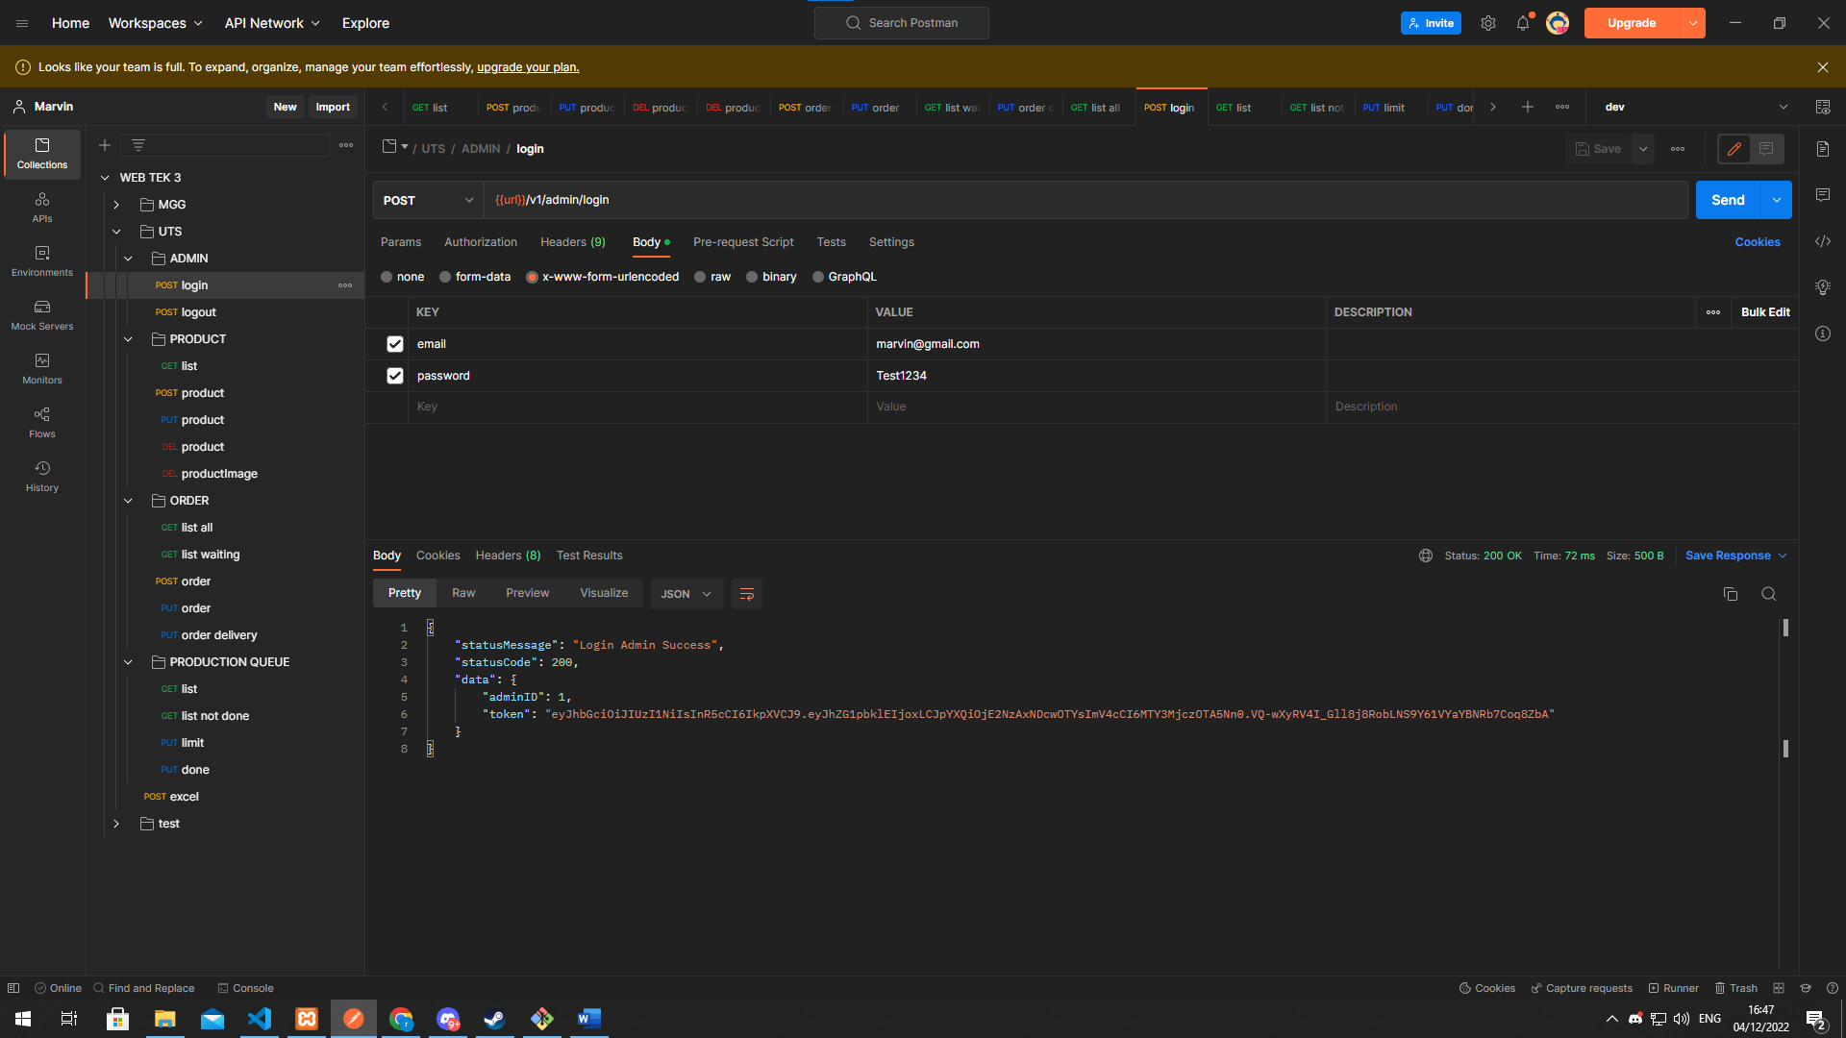

Logout

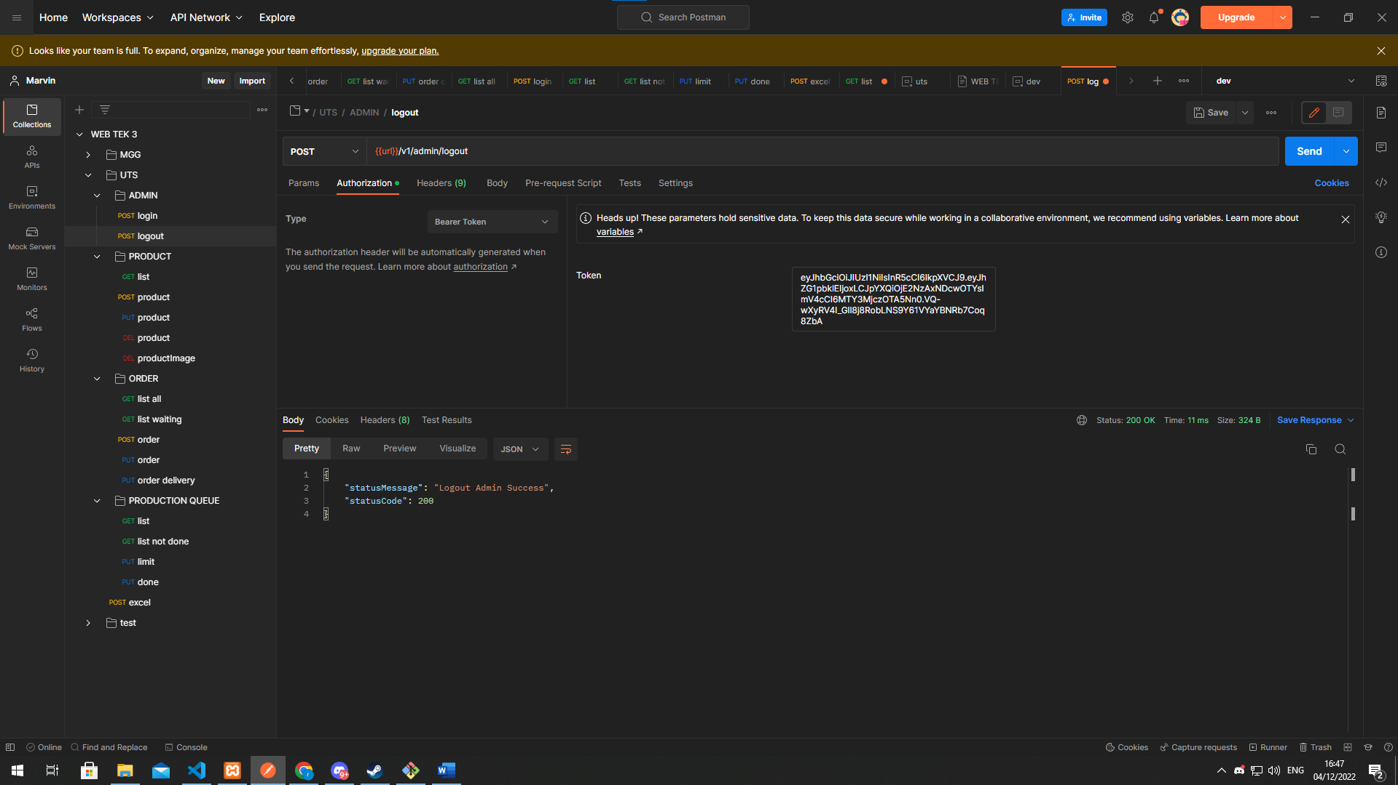

Get List Product

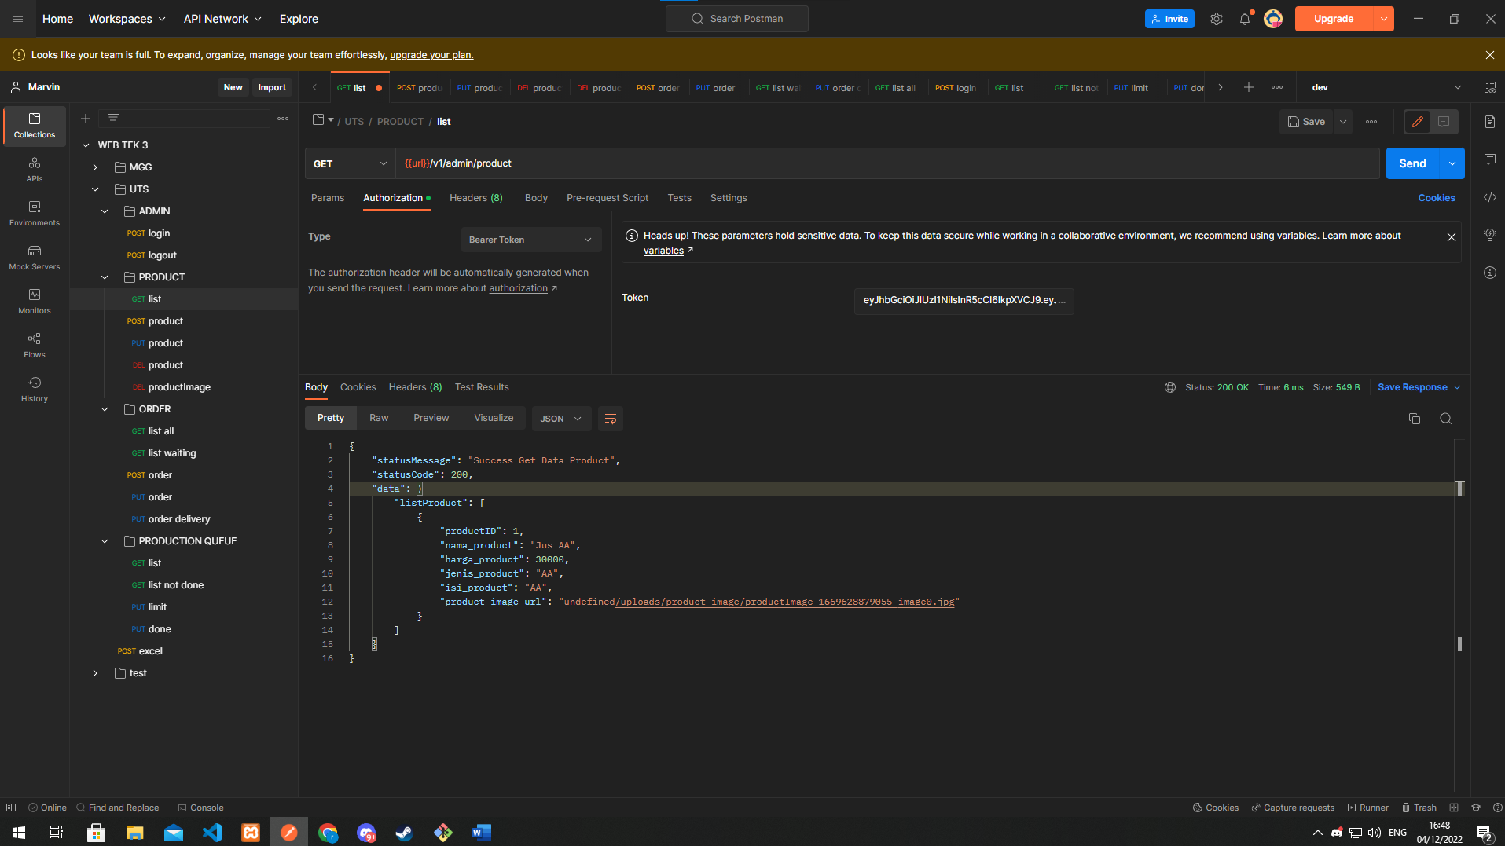

Add Product + menambah gambar product (library multer)

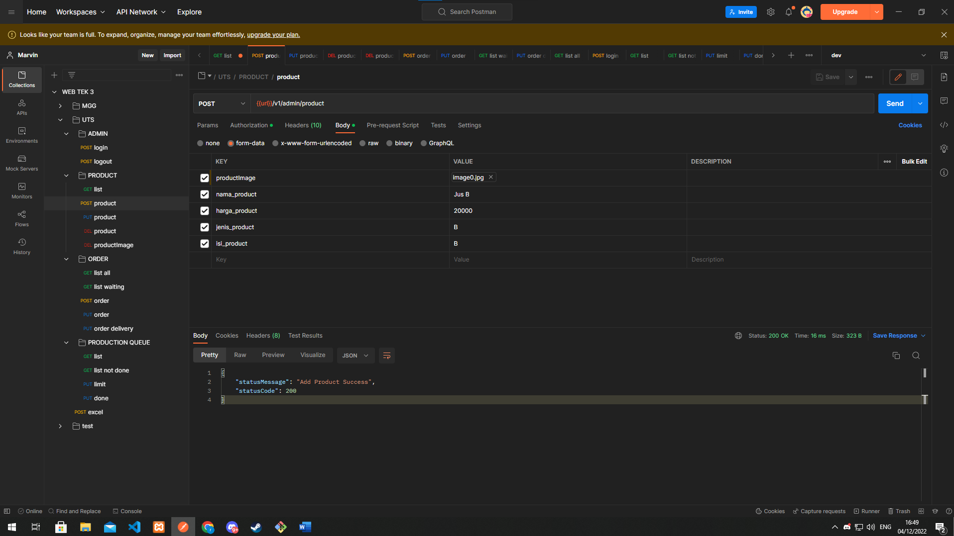

Edit Product

Dibutuhkan adalah params berupa productID dan token

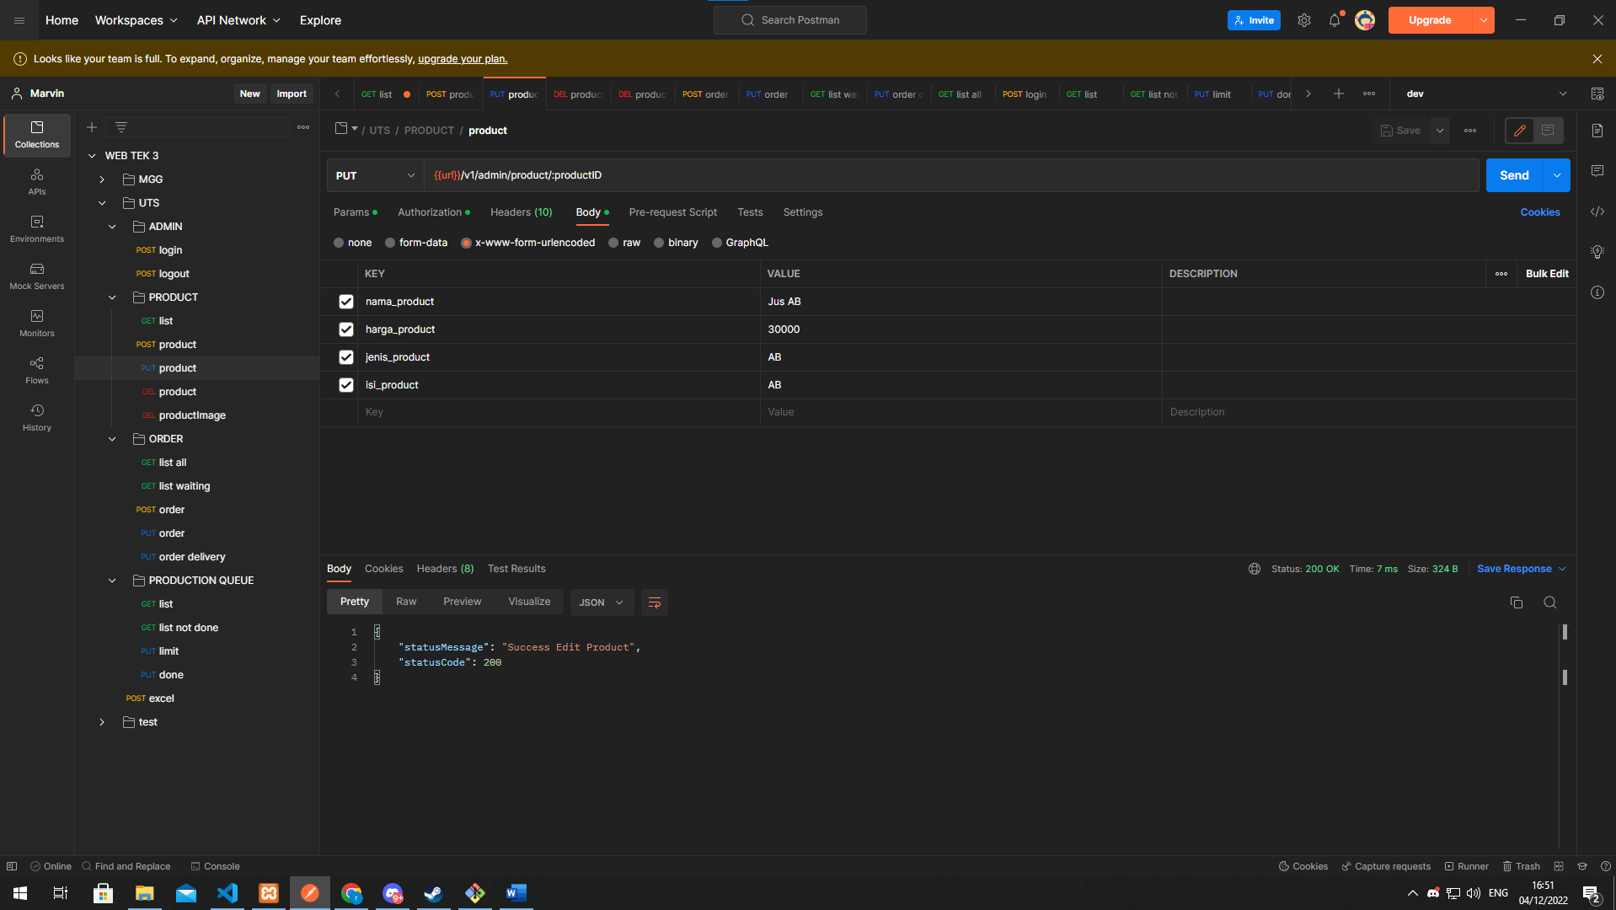

Delete Product

Dibutuhkan params berupa productID

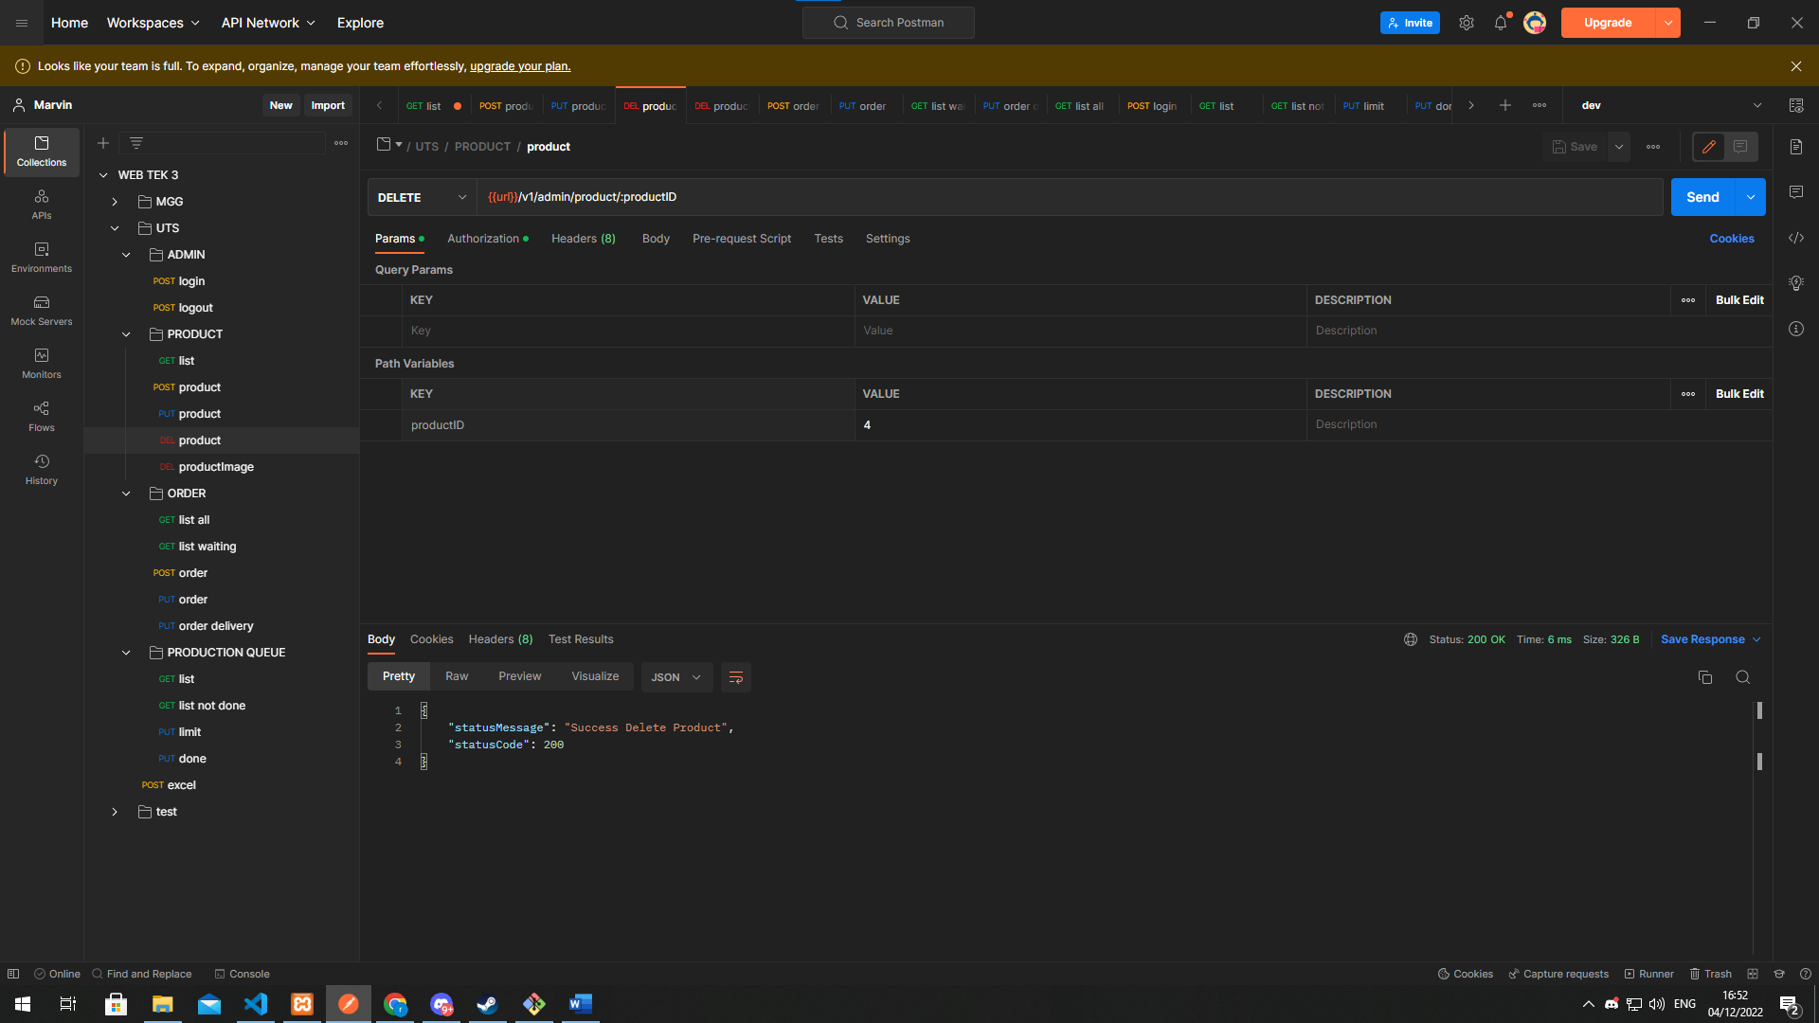

Delete Gambar

Dibutuhkan params berupa productimageID

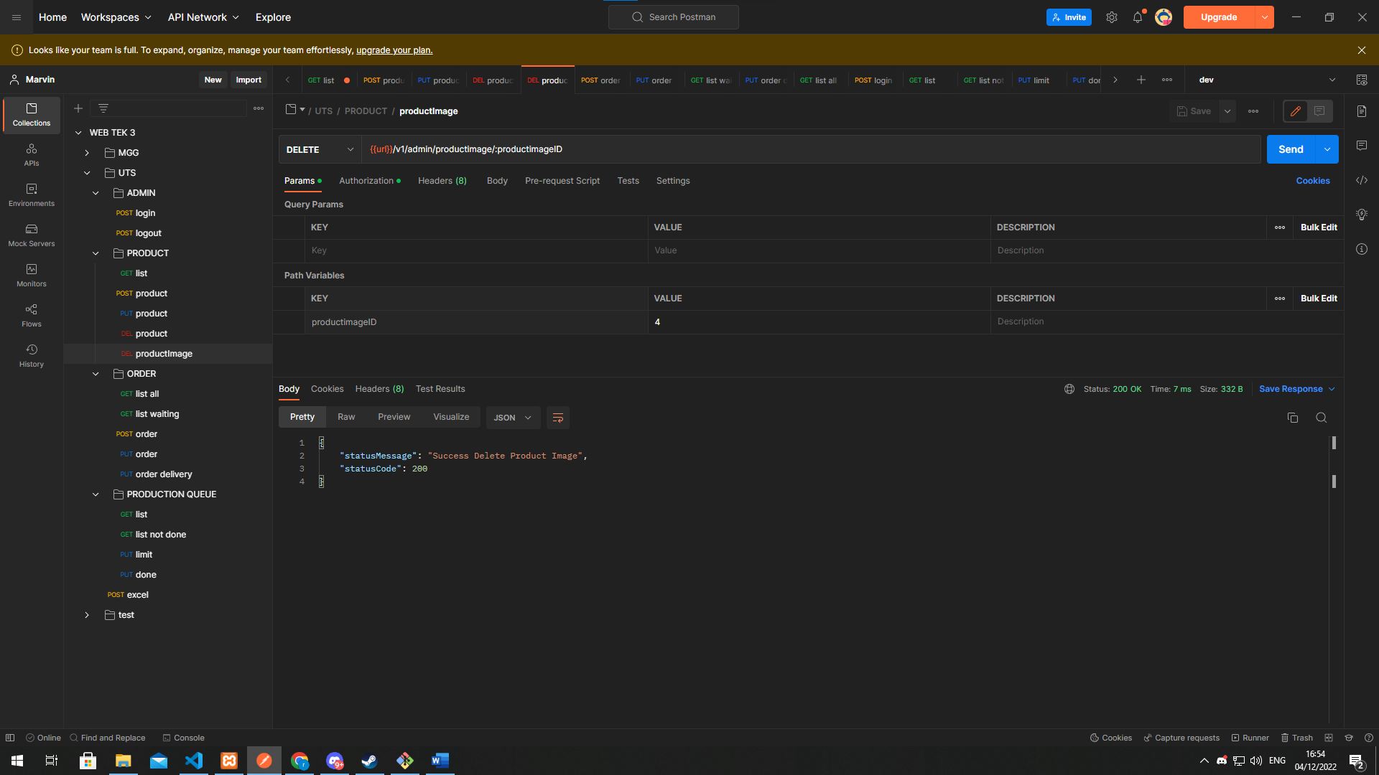

Add Order

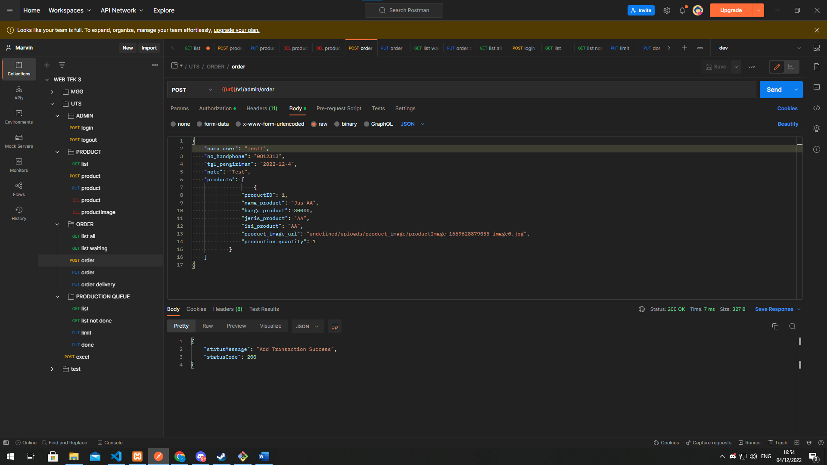

Order List All

Dengan adanya fitur tanggal (misal dari tanggal … sampai tangal …)

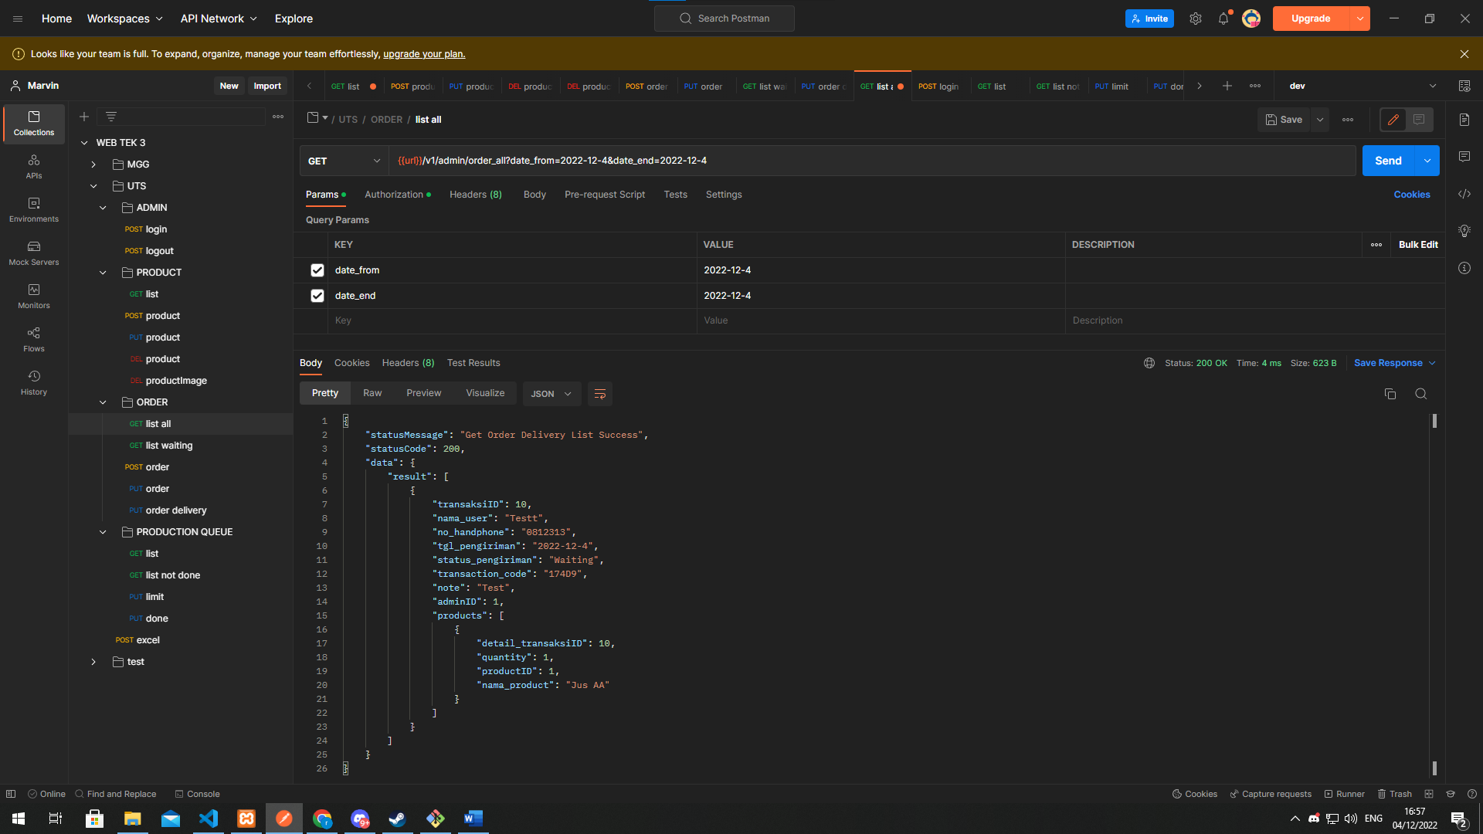

Order List Waiting

Adanya fitur serach berupa tgl_pengiriman dengan syarat status “Waiting”

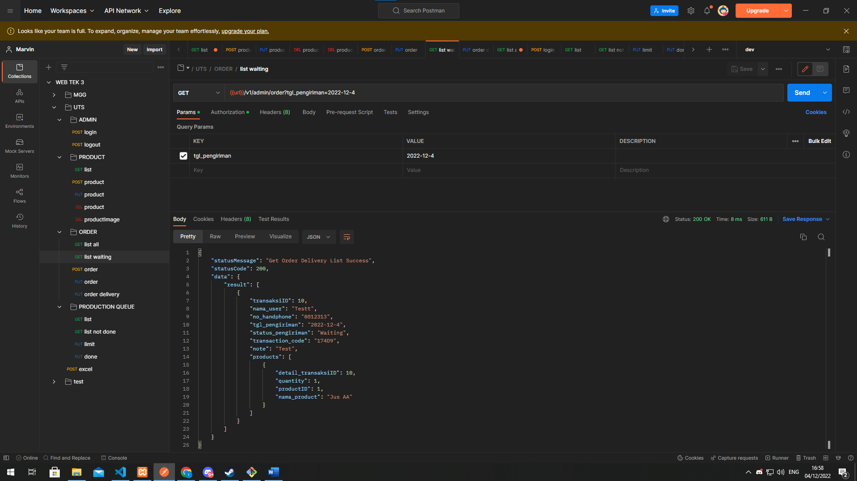

Edit Order

Hanya untuk tgl_pengiriman membutuhkan params berupa transaksiID

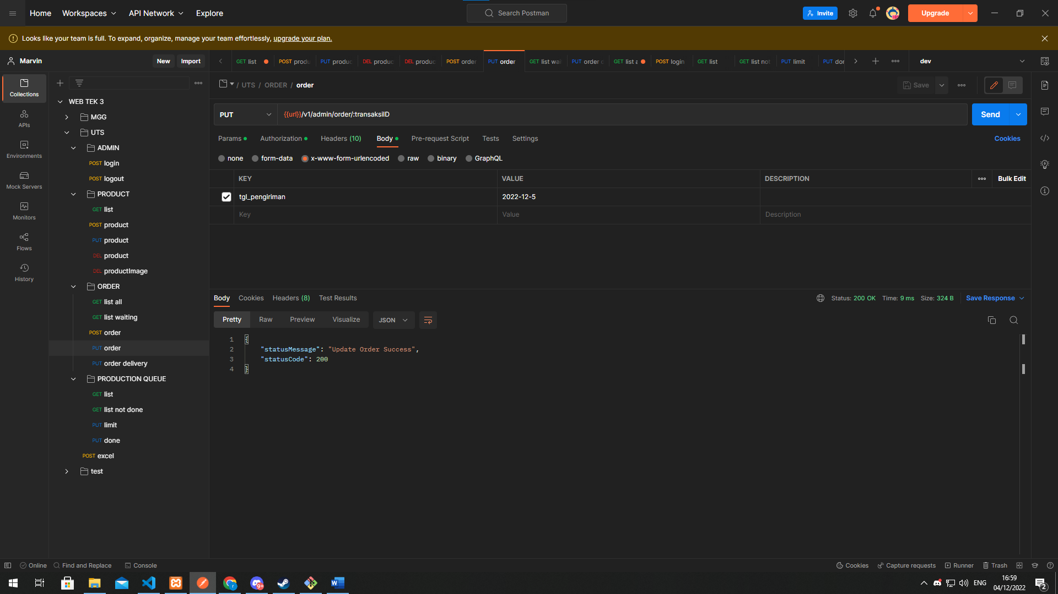

Order Delivery

Digunakan saat transaksi telah selesai atau paket telah diterima oleh customer

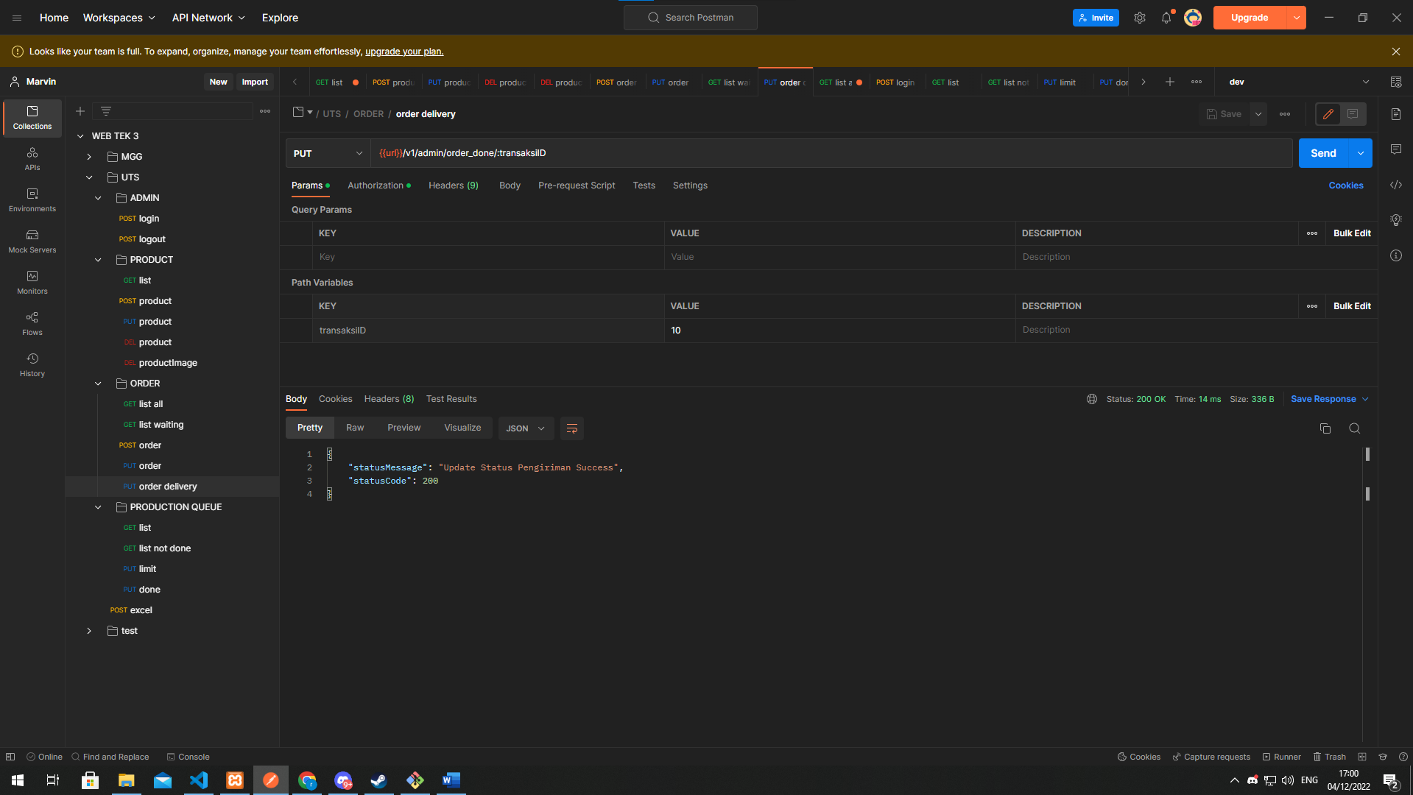

Get Production Queue

Menampilkan list produk yang harus dibuat

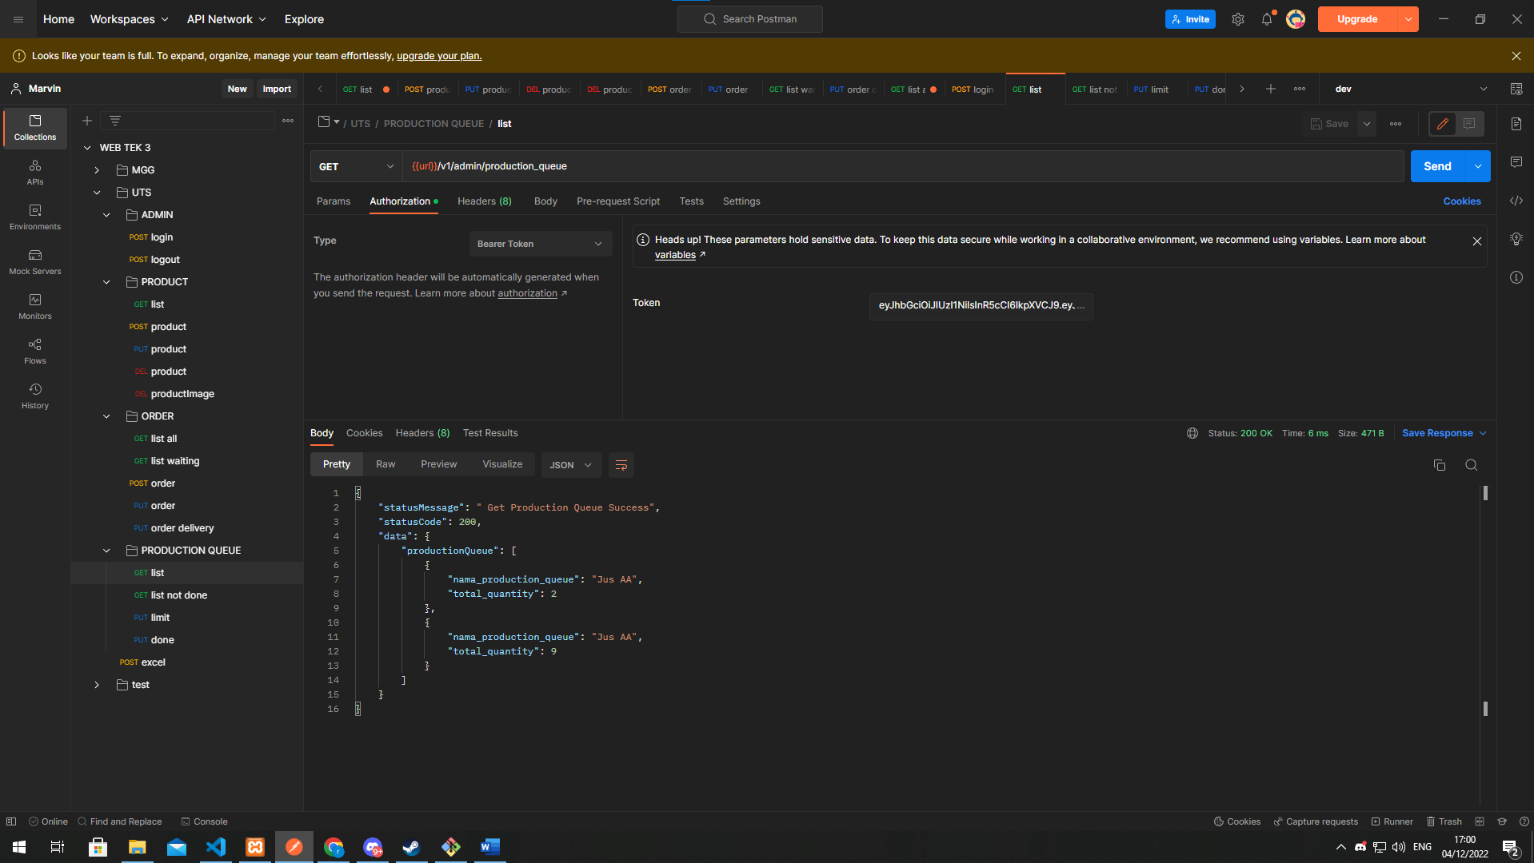

Get Production Queue List Not Done

Menambahkan filter created_at sebagai fitur search

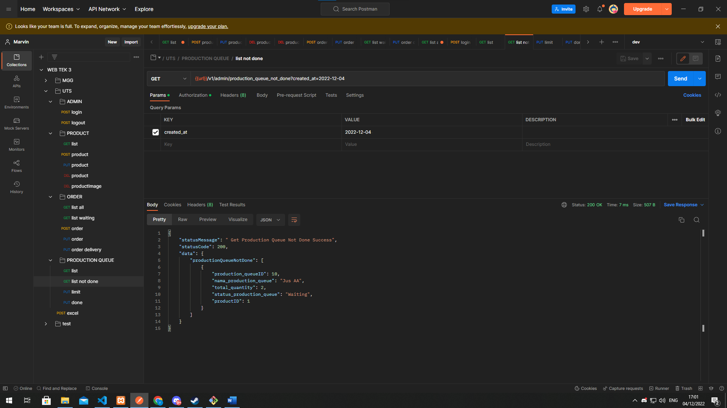

Update Production Queue Limit

Yang diupdate hanya status saja, menggunakan limit untuk mengetahui berapa banyak produk yang telah dibuat, jika 1 tulis limit menjadi 2, jika produk yang telah dibuat 3 maka tulis limit menjadi 3. Untuk produkID bisa disesuaikan dengan orderan.

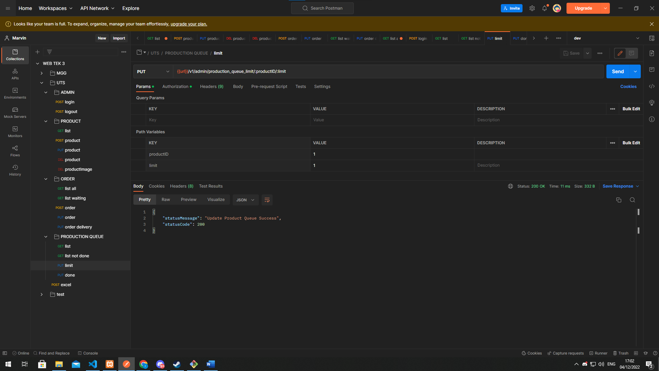

Update Production Queue Done

Mengubah status production queue menjadi “Done” semua

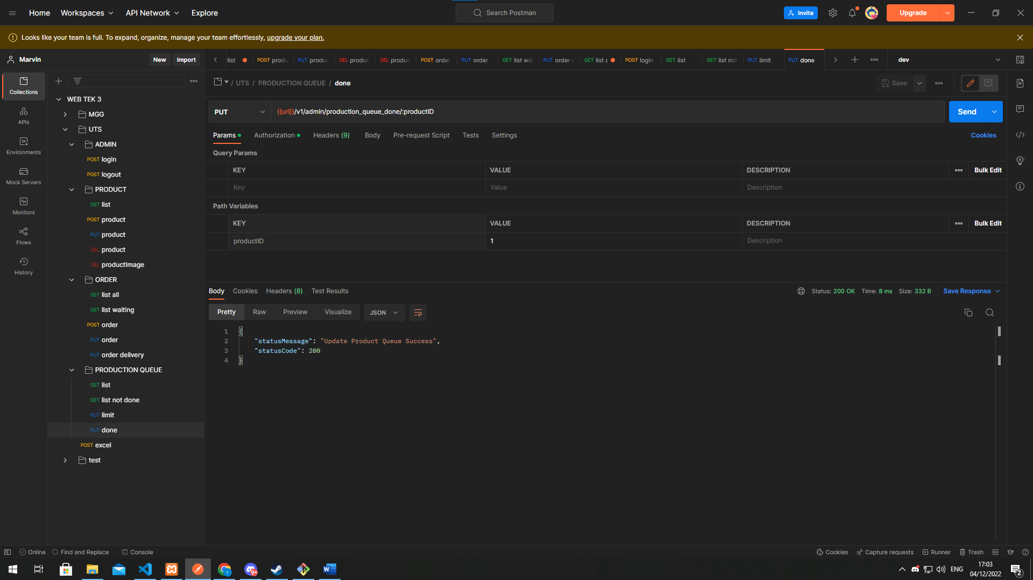

Export to excel

Untuk menjalankan gunakan seperti gambar dibawah.

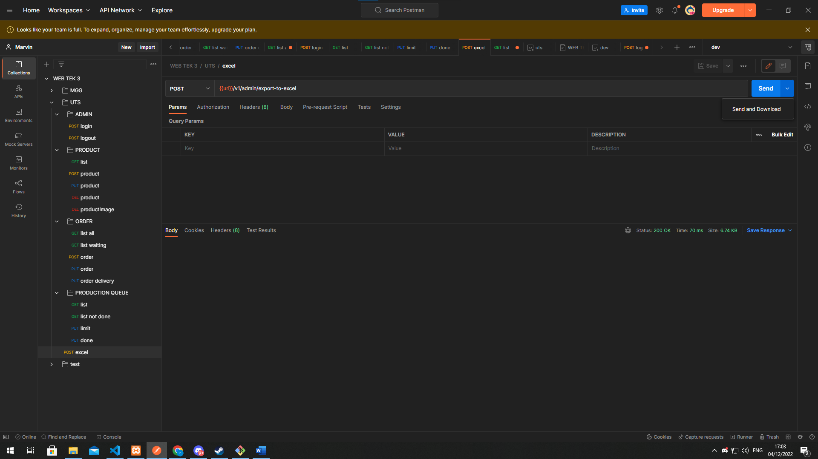

Untuk hasil dari excel

